|  |  |  |
| --- | --- | --- |
| **ALDAVERA GALLAGA IVÁN** | INSTITUTO POLITÉCNICO NACIONAL | ESCUELA SUPERIOR DE CÓMPUTO |
| **TAREA 02 (SEGUNDO PARCIAL)** | **TRADUCCIÓN DE TEXTO Y EXPLICACIÓN** | FECHA DE ENTREGA:  **01 DE ABRIL DEL 2019** |
| GRUPO (**3CM2)** | ARQUITECTURA DE COMPUTADORAS |  |

**UN RESUMEN DE LA IMPLEMENTACIÓN**

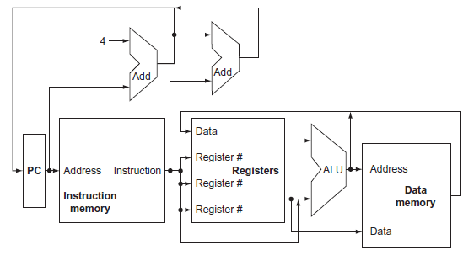

**FIGURA 4.1 Una visión abstracta de la implementación del subconjunto MIPS mostrando las unidades de mayor funcionalidad y de mayor conectividad entre ellas.**

Todas las instrucciones inician utilizando el contador de programa para llevar la dirección de instrucciones a la memoria de instrucciones. Después de que la instrucción es llevada, los operandos del registro usados por una instrucción son especificados por campos de la instrucción. Una vez que los operandos del registro han sido dispuestos pueden ser utilizados para calcular una dirección de memoria (o para cargarla o guardarla), para calcular un resultado aritmético (por una instrucción aritmética-lógica de tipo entero) o para comparación (de un segmento).**[1]** Si la instrucción es una instrucción del tipo aritmética-lógica, el resultado que provenga de la ALU debe ser escrito en un registro. Si la operación es de carga o almacenamiento, el resultado que provenga de la ALU es usado como una dirección ya sea para guardar un valor de los registros o para cargar un valor de la memoria en los registros.**[2]** El resultado que provenga de la ALU o memoria es escrito devuelta en el archivo de registros. Los segmentos requieren el uso de la salida de la ALU para determinar la siguiente dirección de instrucción, la cual proviene ya sea de la ALU (donde la PC y el desplazamiento de segmento se adhieren) o de un sumador que incrementa el actual PC por 4.**[3]** *Las flechas son usadas para guiar al lector en saber cómo la información fluye. Dado que las líneas de señalización pueden cruzarse, mostraremos explícitamente que las líneas que se cruzan están conectadas por la presencia de un punto, en el lugar donde la línea se cruza.*

**COMENTARIOS**

**[1]** En muchos lugares la información viene de dos diferentes partes, por ejemplo, el valor escrito en la PC puede provenir de alguno de los dos sumadores. O bien, la información escrita en el archivo de registro puede provenir de la ALU o de la memoria de datos.

**[2]** Otra omisión en la Figura 4.1 es que varias de las unidades deben ser controladas según el tipo de instrucción. Por ejemplo, la memoria de datos debe leerse en una operación de carga y ser escrita en una de almacenamiento.

**[3]** La ALU debe realizar una de varias operaciones. Como en un multiplexor, las líneas de control que se establecen en la base de varios campos de la instrucción dirigen estas operaciones.

**BIBLIOGRAFÍA**

* Patterson, David A. & Hennessy, John L.. (2014*). Computer Organization and Design*. Estados Unidos: Morgan Kaufmann. p. 246.